МУ «Тихвинская централизованная библиотечная система»
Инновационно - методический отдел

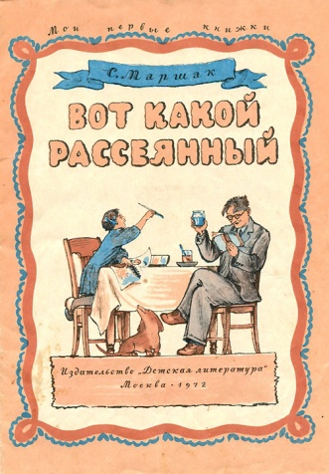
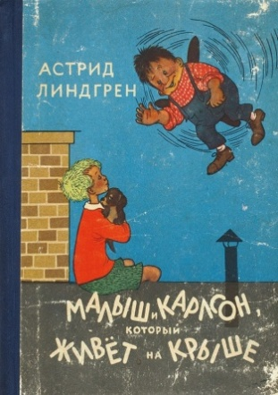
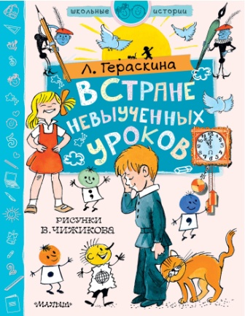

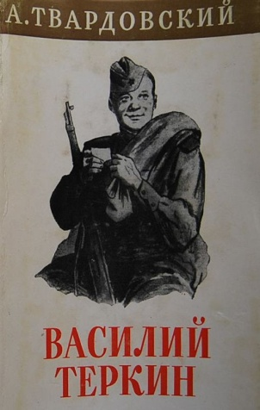

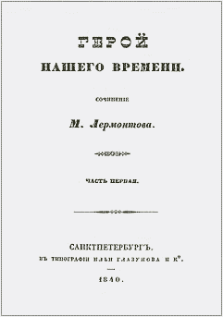
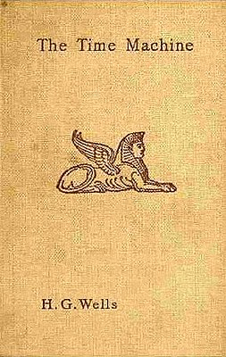

Книги-юбиляры 2020 года -
это книги, проверенные временем, которые пользовались спросом у многих поколений читателей
40 лет
1980 год:

♦ Ч.Т. Айтматов «И дольше века длится день»
45 лет
1975 год:

● А.Г. Алексин «Третий в пятом ряду»
● Ю.И. Коваль «Недопёсок»
50 лет
1970 год:

◊ В.В. Быков «Сотников»
◊ Ч.Т. Айтматов «Белый пароход»

55 лет
1965 год:

♦ Н.Н. Носов «Незнайка на Луне»
♦ Л.Б. Гераскина «В стране невыученных уроков»
60 лет
1960 год:

● А.Н. Рыбаков «Приключения Кроша»
● А.Т. Твардовский «За далью даль»
65 лет
1955 год:

◊ С.В. Михалков «Дядя Стёпа-милиционер»
◊ А. Линдгрен «Малыш и Карлсон, который живёт на крыше»

75 лет
1945 год:

♦ В.П. Катаев «Сын полка»
♦ А.Т. Твардовский «Василий Тёркин»
♦ Е. Ильина «Четвёртая высота»
♦ А. Линдгрен «Пеппи Длинный чулок»
♦ М.М. Пришвин «Кладовая солнца»
80 лет
1940 год:

● Е.А. Благинина «Посидим в тишине»
● А.П. Гайдар «Тимур и его команда»
● Э. Хемингуэй «По ком звонит колокол»
85 лет
1935 год:

◊ А.П. Гайдар «Военная тайна»
◊ Б.С. Житков «Рассказы о животных»
◊ К.И.Чуковский «Лимпопо»
90 лет
1930 год:

♦ А.П. Гайдар «Школа»
♦ С.Я. Маршак «Вот какой рассеянный»
95 лет
1925 год:

● В.В. Маяковский «Что такое хорошо и что такое плохо»
● К.И. Чуковский «Бармалей», «Доктор Айболит»
● А.Р. Беляев «Голова профессора Доуэля»
● С.Я. Маршак «Сказка о глупом мышонке»
● Ю.Н. Тынянов «Кюхля»
● М.А. Булгаков «Белая гвардия»
● М.А. Шолохов «Нахалёнок»
105 лет
1915 год:

◊ В.В. Маяковский «Облако в штанах»
115 лет
1905 год:

● А.И. Куприн «Поединок»
120 лет
1900 год:

♦ И.А. Бунин «Антоновские яблоки»

125 лет
1895 год:

◊ М. Горький «Челкаш», «Старуха Изергиль»
◊ А.П. Чехов «Анна на шее»
◊ Г. Уэллс «Машина времени»

130 лет
1890 год:

● А. Дойль «Знак четырёх»
140 лет
1880 год:

♦ Ф. М. Достоевский «Братья Карамазовы»
♦ М.Е. Салтыков-Щедрин «Господа Головлёвы»
145 лет
1875 год:

● Ж. Верн «Таинственный остров»
● Ф.М. Достоевский «Подросток»
150 лет
1870 год:

◊ Н.А. Некрасов «Дедушка Мазай и зайцы»
155 лет
1865 год:

♦ Л. Кэрролл «Приключения Алисы в стране чудес»
160 лет
1860 год:

● И.С. Тургенев «Накануне», «Первая любовь»
165 лет
1855 год:

◊ Л.Н. Толстой «Севастопольские рассказы»
175 лет
1845 год:

● Ф.М. Достоевский «Бедные люди»
● А. Дюма (отец) «Королева Марго», «Двадцать лет спустя»

180 лет
1840 год:

♦ М.Ю. Лермонтов «Герой нашего времени»
185 лет
1835 год:

● М.Ю. Лермонтов «Маскарад»
● Н.В. Гоголь «Тарас Бульба»
● И.И. Лажечников «Ледяной дом»
190 лет
1830 год:

◊ А.С. Пушкин «Маленькие трагедии», «Повести Белкина», «Сказка о попе и о работнике его Балде»

195 лет
1825 год:

♦ А.С. Пушкин «Борис Годунов»
200 лет
1820 год:

● А.С. Пушкин «Руслан и Людмила»

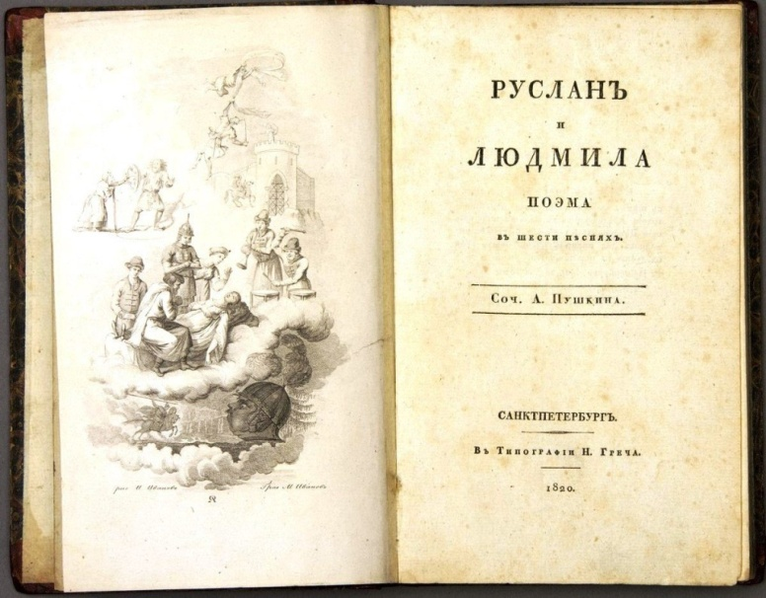

220 лет
1800 год:

♦ «Слово о полку Игореве» - памятник древнерусской литературы

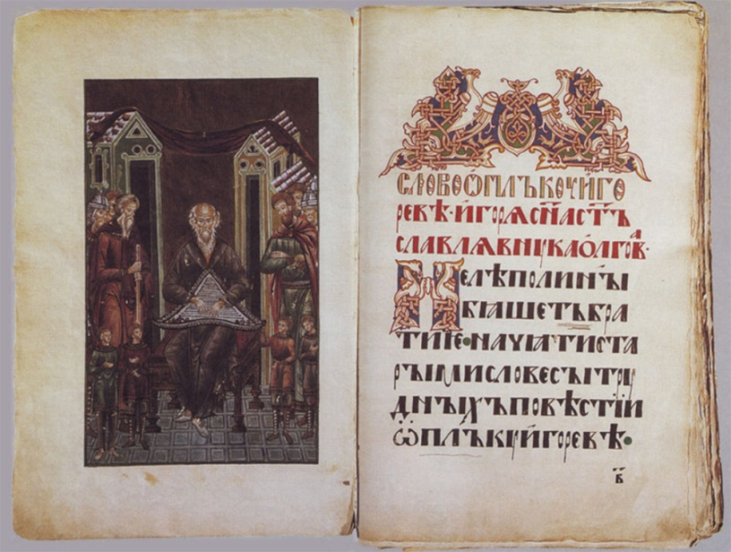

230 лет
1790 год:

◊ А.Н. Радищев «Путешествие из Петербурга в Москву»

235 лет
1785 год:

● Р.Э. Распе «Приключения барона Мюнхаузена»

415 лет
1605 год:

♦ М. Сервантес «Хитроумный идальго Дон Кихот Ламанчский»

